**Boîte à outils de la BDLA**

Accueillir et accompagner le public ado

|  |  |  |  |
| --- | --- | --- | --- |
| **Version** | **Date** | **Auteur** | **Description** |
| 1 | Avril 2023 | SM | Création de la fiche |
| 2 | Juin 2023 | CS / QC / SM | Relecture et corrections |
| 3 | Juin 2023 | SM | Ajout de liens et références |
|  |  |  |  |
|  |  |  |  |

Table des matières

Qui sont les ados dans vos structures ? 3

Les espaces 3

Les services 5

L’action culturelle 6

Les collections 6

Partenariats 10

Pour aller plus loin 10

# Qui sont les ados dans vos structures ?

Pré-ados : 10-12

Ados : 13-17

Jeunes adultes ou adulescents : 18 -21 ans

Les trois activités les plus pratiquées par les 13-19 ans : écouter de la musique, discuter, passer du temps avec ses amis. [1]

Cette tranche d’âge passe aussi en moyenne plus de 15h / semaine sur Internet pour les réseaux sociaux, regarder des vidéos, écouter de la musique.[2]

# Les espaces

Quels sont les espaces physiques que vous voulez dédier aux adolescents dans la bibliothèque ?

Ce qui a été constaté de nombreuses fois : ce n’est pas parce-que l’on indique clairement un espace ado qu’ils s’en emparent. Actuellement, l’accueil du public ado est plus concentré sur les usages que sur les espaces.

* Un espace consacré au travail (si possible cloisonné)

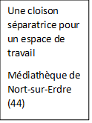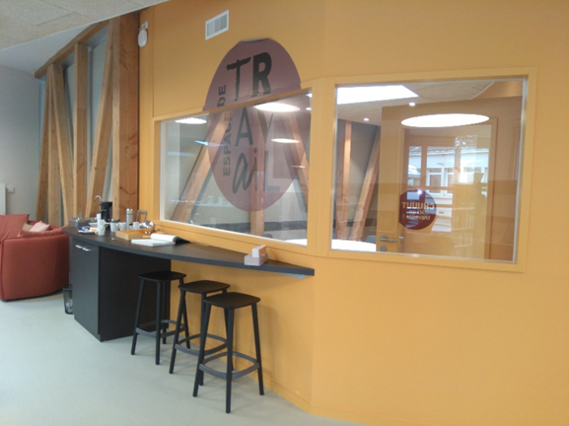

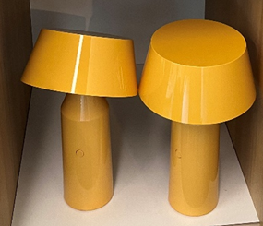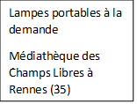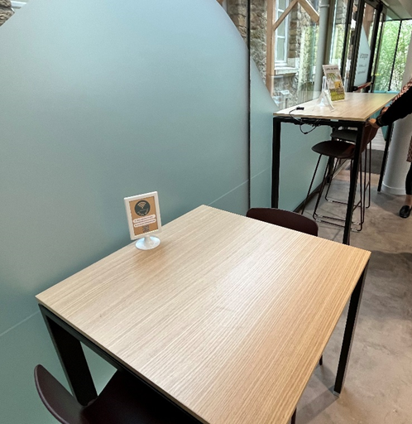

IDM Library

En fonction de la superficie de votre bibliothèque, vous allez créer un espace ado plus ou moins délimité.

L’espace ado peut être fixe

* Près des collections : romans ados, mangas, BD
* Près d’un espace attirant : espace de détente, recoin un peu caché, espace pour s’assoir et travailler, espace avec des ordinateurs

L’espace peut être disséminé dans toute la médiathèque par ex : collections près de l’espace jeunesse et PC dans l’espace presse.

* Un espace dédié à la détente, la pause, les rencontres pour discuter : il est conseillé de miser sur un mobilier attractif comme les assises type poufs géants, lounge poufs voire des mobiliers qui permettent de s’allonger, les banquettes, ou de se camoufler comme les cabanes de lecture. Un exemple à la médiathèque du Loroux-Bottereau (44) qui propose un chocolat chaud par jour en libre-service.

Canapé pouf ou lounge pouf

Big Bertha Original

Pouf géant Fatboy

Banquette IDM Library Médiathèque du Pellerin (44)

Exemple de cabane de lecture

UGAP, BCIntérieur, Métalobil, mobilier issu du réemploi

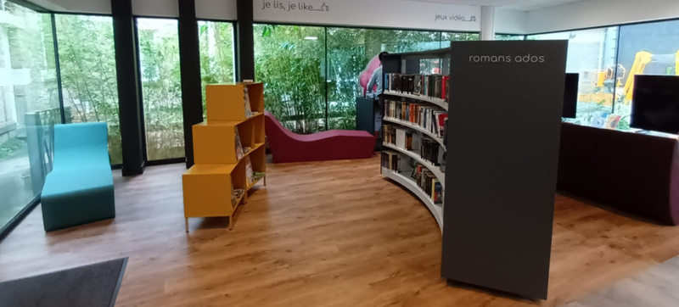

Ci-contre, l’espace ado à la médiathèque de Pornichet (44) combine les romans et la presse ado, des assises allongées et l’espace Gamer.

Mobilier IDM Library

* Un espace de divertissement : avec l’accès aux collections et/ou un espace de jeux (plateau ou vidéo), définissez les règles de l’espace et faites en sorte qu’elles soient bien visibles. (ex : la charte du gamer en 10 commandements, la charte du groupe, etc..). Formuler ce règlement de façon ludique : éviter les « NE PAS », agrémenter de smileys, stickers …

# Les services

Quels sont les services publics que vous voulez offrir au public adolescent ?

* Un accès libre et gratuit à Internet : connexion/inscription Wi-Fi.
* Des outils de développement personnel, de formation, d’apprentissage, d’accès aux informations : documentaires, PC, ressources numériques
* Des outils de réussite scolaire, d’orientation, d’entraînement à la lecture et à l’esprit critique
* Des objets culturels de détente et de socialisation : jeux

# L’action culturelle

Vous pouvez développer un grand nombre d’actions culturelles pour le public adolescent

Sur les problématiques des adolescents

* Séances d’information thématiques (santé, fake news, emploi …).
* Accueil d’un professionnel de leur univers : infirmière, éducateur, animateur socio-culturel, psychologue, assistante sociale, nutritionniste

Autour du numérique

* Ateliers EMI (Éducation aux médias et à l’information)
* Ateliers numériques ludiques (robotique, jeux vidéo, création …)
* Ateliers de création FABLAB (impression 3D, makey makey …)

Sur la culture en général

* Programmation de leurs spectacles (association ou école de théâtre) ou de spectacles d’intervenants.
* Rencontres avec des intervenants de tous horizons ex : illustrateur, BD, éditeur, magasin de jeux de société, journaliste, gamer, youtuber local …
* Projets d’exposition à l’année pour un festival, pour Halloween, pour Noël
* Ateliers de loisirs créatifs : DIY, bricolages écologiques, cosmétiques, cosplay

Autour de la lecture et du livre

* Club de lecture et coups de cœur
* Club ado dédié à divers thématiques : manga, action culturelle, acquisition …
* Prix ado : Mangado ou autour d’une thématique et différents supports.
* Des ateliers d’écriture (en parallèle avec les fanfictions)

Avec les partenaires éducatifs

• Une action de la BDLA en partenariat avec un collège

• Des ateliers EAC (éducation artistique et culturelle)

# Les collections

Source Ipsos : les grandes tendances de lecture des adolescents[3]

La littérature ado est très commerciale, une tendance qui ne se reflète pas réellement dans les emprunts en bibliothèque. Chaque année, il y a plusieurs romans pour les plus de 13 ans qui sont grandement plébiscités et populaires parmi les critiques presse et public.

Certains romans sont emblématiques de la littérature ado : *Hunger Games*, *La Passe-Miroir*, *Les petites reines*, *Quatre sœurs*, *U4, Tobie Lolness, La sélection* (etc…)

Des auteurs francophones à connaître : Clémentine Beauvais, Emilie Chazerand, Aylin Manço, Timothée de Fombelle, Adrien Tomas, Anne Percin, Benoît Séverac, Anne-Laure Bondoux, Mourlevat, Nicola Yoon, Jo Witek, Yves Grevet, Lucie Pierrat-Pajot, Martine Pouchain …

Les séries de SFFF (Science-Fiction, Fantasy, Fantastique) sont très bien représentées : la fantasy (forte influence d’Harry Potter) est particulièrement éditée sous ces différentes formes (la magie, la sorcellerie) ainsi que des courants de SF spécifiques (dystopie, anticipation, steampunk)

Des séries qui sont à la mode car adaptées au cinéma, en séries TV, disponibles en streaming *: l’été où je suis devenue jolie*, *Riverdale*, *les 100*.

La littérature ado est aussi sujette au phénomène de novellisation ou transmédia : ex de *Riverdale*, une BD young adult adaptée en série Netflix pour ados puis réadaptée en romans.

Les documentaires : le fonds ado de la BDLA contient une partie dédiée aux documentaires. Nous avons défini des axes d’achat sur des sujets concernant les ados et dont le public cible est les pré-adolescents, adolescents et jeunes adultes :

000 Informatique, électronique, journalisme, décodage de l’actualité

100 Philosophie – Psychologie, amour et amitié, anxiété, développement personnel

300 relations sociales et différences, sujets sociétaux d’actualité, droits civils et politique

370 Scolarité, harcèlement scolaire, orientation professionnelle

610 Médecine : puberté, sexualité, addictions,

700 arts : théâtre, cinéma, musique

740 Do It Yourself

790 sports et jeux

920 - 940 Histoire

La BD ado peut être identifiée dans certaines éditions : ex : la collection « Bandes d’Ados », les teen comics. La BDLA balise la BD ado comme des BD jeunesse dont le sujet ou la lecture serait destinée à des enfants plus âgées (12-14 ans) et des titres dont le marketing vise les ados.

Le Manga : très à la mode, c’est un support bon marché, même s’il y a une production dense, il est plutôt aisé de repérer les séries à la mode et les séries plus courtes. N’hésitez pas à utiliser le site <https://www.manga-news.com/> avec des mises à jour fréquentes et des indications de centres d’intérêt et d’âge.

Le manga est un support très genré :

* les shojo (filles dès 12 ans)sont des histoires de romance, d’heroic fantasy, les personnages sont des archétypes : la sorcière, l’écolière, la chanteuse (…)
* les shonen (garçons dès 12 ans) sont des histoires d’action, d’aventure, de science-fiction.

Les Seinen et Josei sont la version plus âgée des Shonen et Shojo destinés à des adolescents à partir de 14 ans.

Tour manga 4 faces

Médiathèque du Pellerin (44)

IDM Library

Remarque sur les collections : comme pour toute autre section, il est conseillé d’adapter ses collections aux particularités de la bibliothèque, du territoire et du public captif.

Par exemple, vous avez une école de musique adjacente à la bibliothèque, il peut être intéressant d’avoir un rayon de partitions. Votre bibliothèque est à côté du point information jeunesse, il est intéressant d’investir dans des livres des domaines de l’éducation, de l’orientation, de la santé.

Le numérique : les adolescents passent beaucoup de temps sur les écrans pour plusieurs raisons : la socialisation avec les amis, le divertissement ludique et aussi l’information pour les études. Avoir des PC et des tablettes à la médiathèque peut permettre de développer l’accueil autour :

* PC gamers : des médiathèques permettent de jouer sur des jeux auparavant sélectionnés sur Steam.
* Tablettes : permettent de faire découvrir de nombreuses applis dans une large variété de champs
* Beaucoup d’ados sont fans de création graphique. Des logiciels gratuits comme Krita ou peu chers comme Procreate permettent de donner accès à la création graphique numérique. Selon les partenaires associatifs ou les projets d’arts plastiques avec le collège, cela peut donner aussi lieu à l’investissement dans une tablette graphique (ex : WACOM).

Les DVD : il n’est pas nécessaire de couvrir tous les genres cinématographiques, les films destinés aux ados sont plus restreints qu’en section adulte : films musicaux, films de super-héros, séries TV, anime. Certaines bibliothèques utilisent des mobiliers de récupération pour mettre en valeur des collections ados réduites : Vezin-le-Coquet (35)

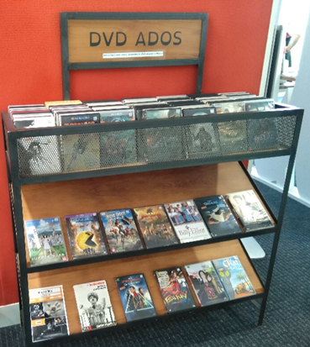

Les jeux : Outre une offre de jeux vidéo sur support physique ou dématérialisé, vous pouvez aménager une partie de la bibliothèque en coin jeu avec des jeux de plateau, des jeux de cartes, jeux de société à jouer sur place. (ex : médiathèque de Saint-Jean de Boiseau)

Remarque : Des outils de veille des sorties littéraires tout support : Lecture Jeune+, La revue des livres pour enfants, Citrouille, Page des Libraires.

Presse : magazines dédiés à cette tranche d’âge : OKAPI, Phosphore, Géo Ado, Le monde des ados, Science et Vie junior, Coyote Mag (manga), Tout comprendre junior.

# Partenariats

Pour attirer, faire connaître la bibliothèque à ces publics, il est intéressant de se tourner vers leurs structures d’accueil au quotidien.

* Collège et CDI
* Lycée et CDI
* Point d’Information jeunesse
* École de musique
* Associations sportives, culturelles et artistiques
* Local Jeunes / Maison des Jeunes

# Pour aller plus loin

*En quête d’un grand peut-être*, Tom et Nathan Lévêque, éditions du grand peut-être, 2020.

*Être bibliothécaire jeunesse aujourd’hui*, Médiathèmes, 2016 *« le public adolescent : je t’aime moi non plus »* p59, Agnès de France, Hélène Le Goff et Catherine Masse, Cécile Rabot.

[Ados et bibliothèques T1 : question de formation](https://www.lecturejeunesse.org/wp-content/uploads/2022/09/LJ3-Ados-et-bib-T1-Questions-formation.pdf), Sonia de Leusse-Le Guillou, Lecture Jeunesse, 2017.

[Ados et bibliothèques T2 : politiques d’accueil](https://www.lecturejeunesse.org/wp-content/uploads/2022/09/LJ3-T2-COMPLET-V3.compressed.pdf), Cécile Rabot, Lecture Jeunesse, 2018.

<http://www.ungrandpeutetre.com/>

<https://www.lecturejeunesse.org/>

Groupe Facebook : [des ados dans nos bibliothèques](https://www.facebook.com/groups/338055456268526/)

1. Les jeunes et la lecture Ipsos 2016 pour le CNL
2. Print, tablettes, autres écrans : les nouveaux usages des moins de 20 ans -Ispos mars 2014
3. Les jeunes et la lecture ISPSOS 2016 pour le CNL